GSAN - Sistema Integrado de Gestão de Serviços de Saneamento
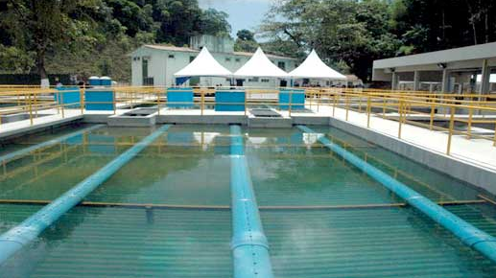

O GSAN - Sistema Integrado de Gestão de Serviços de Saneamento, para Companhias de Abastecimento de Água e Saneamento, tem como objetivo garantir uma gestão integrada, ampla e eficaz de todas as funções desempenhadas pelas companhias de abastecimento de água e saneamento.
O desenvolvimento do foi financiado pelo - Projeto de Modernização do Setor Saneamento. Com a característica de puder ser implantado em qualquer companhia de abastecimento e saneamento do Brasil, tal o seu grau de parametrização, o sistema utiliza interface WEB, podendo ser acessado por qualquer navegador WEB Browser disponível no mercado.
Outro ponto importante a ser ressaltado, é que o sistema foi 100% desenvolvido com ferramentas livres e de código aberto, portanto, não é necessária a aquisição de nenhum software proprietário para a sua implantação.
- Sistema Operacional: Linux;
- Banco de Dados: PostgreSQL;
- Servidor de Aplicação: JBoss;
- Linguagem de Programação: Java
Caso você tenha alguma dúvida em relação a algum conceito utilizado no sistema, acesse o GLOSSÁRIO, que contém uma descrição para cada termo mencionado.
Para ter acesso ao sistema é necessário que o usuário tenha sido previamente cadastrado.
A partir de qualquer navegador WEB (WEB Browser), entre com o endereço (URL) do servidor do Gsan.
Uma vez aberta a tela inicial do sistema, entre com seu “Login” e “Senha”, nos campos disponíveis no “menu” lateral esquerdo da tela inicial; e, depois, pressione o botão .
Caso tenha esquecido da senha, clique no “hyperlink” “Esqueceu a senha”, que é apresentado logo abaixo dos campos de “Login” e “Senha”, que o sistema o orientará como recuperar a senha.
Veja, abaixo, a tela inicial do sistema:
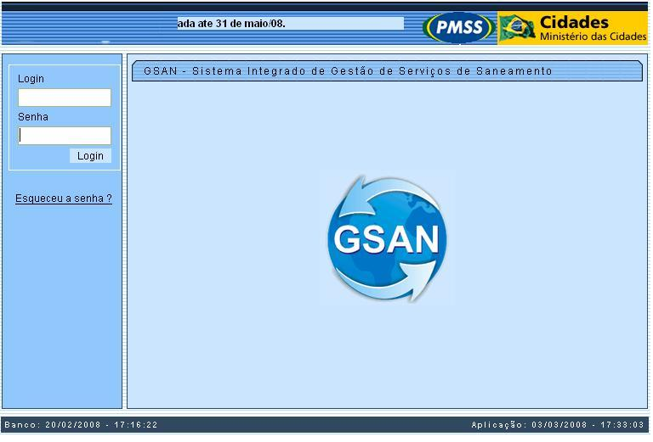
Estando corretos, o “Login” e a “Senha”, o sistema vai abrir a tela principal.
Devido à necessidade de realização de auditoria de transações no banco de dados, são gravadas todas as operações relacionadas ao nome do usuário conectado à aplicação.
Clique aqui para obter uma ajuda a respeito do padrão de tela do sistema.
Após o “Login” você terá acesso à tela principal do sistema.
No menu lateral esquerdo da tela principal será montado um “Menu” em forma de árvore, que, inicialmente, estará totalmente fechado.
Ao clicar na palavra “Gsan” do “Menu”, o sistema abre as opções que estão disponíveis. Enquanto a figura estiver aparecendo no lado esquerdo do item de “Menu”, significa que existem subitens para aquela opção.
Para obter ajuda de uma tela, clique no “Ajuda”, que estará, sempre, no canto superior direito de cada tela.
O sistema apresentará no “Menu” os seguintes Módulos e Submódulos:
- Arrecadacao
- Atendimento
- Batch
- Cadastro
- Cobrança
- Faturamento
- Financeiro
- Gerencial
- Micromedição
- Operacional
- Relatório
- Segurança

